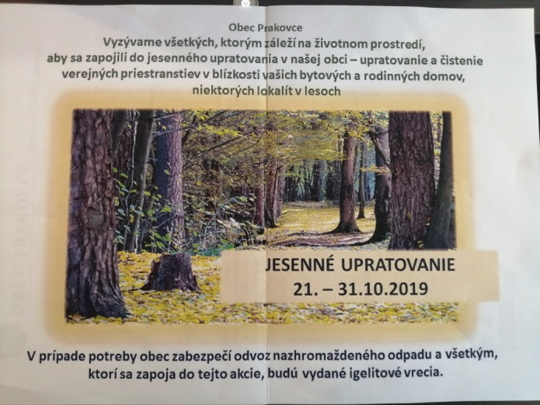

V dňoch 21. – 31. 10. 2019 sa v obci Prakovce uskutočnilo poduja-tie pod názvom „Jesenné uprato-vanie“.

Do tohto podujatia sa zapojila aj naša škola SOŠ Prakovce 282 v utorok 29.10.2019. Okrem okolia školy sem vyčistili aj verejné priestranstvá na trase štadión, okolie cintorína a rímsko-katolíckej fary, okolie nákupného strediska, požiarnej zbrojnice smerom Za Čurinkou. Vrecia s vyzbieraným odpadom sme uložili na dohodnuté miesto, o samotný odvoz odpadu sa už postarali zamestnanci OÚ Prakovce.

Takto sme mohli aj našou snahou prispieť k čistému životnému prostrediu....

VP Mgr. Erika Repaská

